Приложение 1
Федеральное государственное бюджетное образовательное учреждение
высшего образования «Красноярский государственный медицинский университет имени профессора В.Ф. Войно-Ясенецкого»
Министерства здравоохранения Российской Федерации
Фармацевтический колледж

Дневник

производственной практики
по ПМ 02.« Проведение лабораторных гематологических исследований»

Мамонтова Кристина Михайловна
ФИО
Место прохождения практики КГБУЗ «Краевая клиническая больница»
(медицинская организация, отделение)

с «__28___» марта 2024г. по «__17___» апреля 2024г.

Руководители практики:
Общий – Ф.И.О. (его должность) Нефедова С.Л. / старшая медицинская сестра
Непосредственный – Ф.И.О. (его должность) Пругова В.Л. / заведующая КДЛ
Методический – Ф.И.О. (его должность) Букатова Е.Н. / преподаватель

Красноярск, 2024

Содержание

1. Цели и задачи практики

2. Знания, умения, практический опыт, которыми должен овладеть студент после прохождения практики

3. Тематический план
4. График прохождения практики
5. Инструктаж по технике безопасности
6. Содержание и объем проведенной работы
7. Манипуляционный лист (Лист лабораторных / химических исследований)
8. Отчет (цифровой, текстовой)

Цели и задачи практики:

- Закрепление в производственных условиях профессиональных умений и навыков по методам гематологических исследований.
- Расширение и углубление теоретических знаний и практических умений по методам гематологических исследований.
- Повышение профессиональной компетенции студентов и адаптации их на рабочем месте, проверка возможностей самостоятельной работы.
- Осуществление учета и анализ основных клинико-диагностических показателей, ведение документации.
- Воспитание трудовой дисциплины и профессиональной ответственности.
- Изучение основных форм и методов работы в гематологических лабораториях.

Программа практики.
В результате прохождения практики студенты должны уметь самостоятельно:
- Организовать рабочее место для проведения лабораторных исследований.
- Подготовить лабораторную посуду, инструментарий и оборудование для анализов.
- Приготовить растворы, реактивы, дезинфицирующие растворы.
- Провести дезинфекцию биоматериала, отработанной посуды, стерилизацию инструментария и лабораторной посуды.
- Провести прием, маркировку, регистрацию и хранение поступившего биоматериала.
- Регистрировать проведенные исследования.
- Вести учетно-отчетную документацию.
- Пользоваться приборами в лаборатории.
- Выполнять методики определения веществ согласно алгоритмам

По окончании практики студент должен
представить в колледж следующие документы:
- Дневник с оценкой за практику, заверенный подписью общего руководителя и печатью ЛПУ.
- Характеристику, заверенную подписью руководителя практики и печатью ЛПУ.
- Текстовый отчет по практике (положительные и отрицательные стороны практики, предложения по улучшению подготовки в колледже, организации и проведению практики).
- Выполненную самостоятельную работу.

В результате производственной практики обучающийся должен:
Приобрести практический опыт:
проведения общего анализа крови и дополнительных методов исследований ручными методами и на гематологических анализаторах;
уметь:
производить забор капиллярной крови для лабораторного исследования;
- готовить рабочее место для проведения общего анализа крови и дополнительных исследований;
- проводить общий анализ крови и дополнительные исследования
- дезинфицировать отработанный биоматериал и лабораторную посуду;
- работать на гематологических анализаторах
знать:
-задачи, структуру, оборудование, правила работы и техники безопасности в гематологической лаборатории;
- теорию кроветворения; морфологию клеток крови в норме;
- понятия «эритроцитоз» и «эритропения»; «лейкоцитоз» и «лейкопения»; «тромбоцитоз» и «тромбоцитопения»;
- изменения показателей гемограммы при реактивных состояниях, при заболеваниях органов кроветворения (анемии, лейкозах, геморрагических диатезах и др. заболеваниях);
- морфологические особенности эритроцитов при различных анемиях;
- морфологические особенности лейкоцитов при различных патологиях

№ | Наименование разделов и тем практики |  | Всего часов
6семестр |  |  | 108
1 | Ознакомление с правилами работы в КДЛ:  - изучение нормативных документов, регламентирующих санитарно-противоэпидемический режим в КДЛ. |  | 6
2 | Забор капиллярной крови для общего анализа крови |  | 6
3 | Организация рабочего места:  - приготовление реактивов, подготовка оборудования, посуды для исследования |  | 6
4 | Определение гематологических показателей  -определение гемоглобина  -определение СОЭ  -определение количества лейкоцитов  -определение количества эритроцитов  -приготовление мазка крови  -окрашивание мазков крови  -подсчёт лейкоцитарной формулы  - супровитальная окраска ретикулоцитов  -подсчет ретикулоцитов в мазке крови  -определение гематокрита  -определение длительности кровотечения  - определение время свёртывания крови  -определение количества тромбоцитов  -определение осмотической стойкости эритроцитов  -определение гематологических показателей на  гематологическом анализаторе  - определение групп крови  -определение резус принадлежности крови |  | 78
5 | Регистрация результатов исследования. |  | 6
6 | Выполнение мер санитарно-эпидемиологического режима в КДЛ:  - проведение мероприятий по стерилизации и дезинфекции лабораторной посуды, инструментария, средств защиты;  - утилизация отработанного материала. |  | 6
Вид промежуточной аттестации |  | Дифференцированный зачет
Итого |  |  | 108

График прохождения практики.

№ п/п | Дата | Часы | оценка | Подпись руководителя.
1 | 28.03.2024 | 8:00-14:00
2 | 29.03.2024 | 8:00-14:00
3 | 30.03.2024 | Метод.день
4 | 01.04.2024 | 8:00-14:00
5 | 02.04.2024 | 8:00-14:00
6 | 03.04.2024 | 8:00-14:00
7 | 04.04.2024 | 8:00-14:00
8 | 05.04.2024 | 8:00-14:00
9 | 06.04.2024 | Метод.день
10 | 08.04.2024 | 8:00-14:00
11 | 09.04.2024 | 8:00-14:00
12 | 10.04.2024 | 8:00-14:00
13 | 11.04.2024 | 8:00-14:00
14 | 12.04.2024 | 8:00-14:00
15 | 13.04.2024 | Метод.день
16 | 15.04.2024 | 8:00-14:00
17 | 16.04.2024 | 8:00-14:00
18. | 17.04.2024 | 8:00-14:00

Инструктаж по технике безопасности

Перед началом работы необходимо переодеться.
Медицинская одежда: медицинский халат, медицинская шапочка,
сменная обувь, медицинская маска и перчатки.

Требования безопасности во время работы:
- Всех пациентов необходимо рассматривать как потенциально инфицированных ВИЧ-инфекцией и другими инфекциями, передающимися через кровь. Следует помнить и применять правила безопасности для защиты кожи и слизистых при контакте с кровью и жидкими выделениями пациента.
- Необходимо мыть руки до и после любого контакта с пациентом, согласно алгоритму обработки рук.
- Работать с жидкими выделениями только в перчатках.
- Пользоваться средствами защиты глаз и масками для предотвращения попадания брызг крови и жидких выделений в лицо.
- Рассматривать все образцы лабораторных анализов как потенциально инфицированные. Транспортировку биоматериала осуществлять в специальных контейнерах.
- Разборку, мойку и полоскание инструментов, лабораторной посуды и всего, соприкасавшегося с кровью и другими жидкими выделениями, проводить только после дезинфекции, в перчатках.
- В рабочих помещениях запрещено есть, пить, курить, наносить косметику и брать в руки контактные линзы.
- Пользоваться электроприборами и оборудованием разрешается только после дополнительного инструктажа по технике безопасности на рабочем месте, под руководством непосредственного руководителя практики и при условии полной исправности приборов. В случае обнаружения любых неисправностей необходимо срочно сообщить руководителю практики, не предпринимая попыток устранить неисправность.
- Соблюдать меры предосторожности при работе с бьющими острыми и режущими предметами.

Требования безопасности по окончании работы:
- Использованные перчатки подлежат дезинфекции перед утилизацией.
- Сменная обувь обрабатывается дезинфицирующим средством.
- Сменная рабочая одежда подвергается стирке централизованно.
Не допускается стирка в домашних условиях.

Действия медицинского работника при аварийной ситуации:
- Набор лекарственных препаратов и медицинских изделий в аптечке при аварийных ситуациях:
- 70% спирт этиловый (100.0гр) – 1 фл.
- 5% спиртовой раствор йода – 1фл.
- Бинт марлевый медицинский стерильный (5м*10см) – 2шт.
- Стерильные марлевые салфетки (не менее 16см*14см) – 1уп.
- Ватные шарики – 5шт.
- Лейкопластырь бактерицидный (не менее 1,9см*7,2см) – 3шт.
- Напальчник – 5шт.
- Алгоритм обработки места повреждения – 1.
- В случаях порезов, уколов:
- При загрязнении перчаток, вымыть руки с мылом, не снимая перчаток
- Снять перчатки
- Вымыть руки с мылом под проточной водой
- Обработать рану 70% раствором спирта
- Смазать рану 5% раствором йода
- Заклеить рану антибактериальным лейкопластырем
- Надеть напальчник при необходимости.
- При попадании биологической жидкости на перчатки:
- обработать руки в перчатках дезинфицирующей салфеткой
- Утилизировать салфетку в емкость «Отходы. Класс Б»
- Вымыть руки под проточной водой не снимая перчаток
- Снять перчатки.
- При попадании биологической жидкости на кожные покровы:
- Обработать пораженное место 70% спиртом
- Обмыть это место водой с мылом
- Повторно обработать пораженное место 70% спиртом.
- При попадании биологической жидкости на слизистую глаз, носа, рта:
- Снять перчатки
- Ротовую полость прополоскать большим количеством воды
- Слизистую оболочку носа и глаз обильно промыть водой (исключая трение).
- При попадании биологической жидкости на халат, одежду:
- Сообщить об аварии
- Собрать биологический материал с одежды с помощью ветоши, смоченной в дез.растворе
- Провести обработку обуви, ветошью не менее 2 раз
- Снять одежду и перчатки, положив их в корзину «для сбора грязного белья»
- Провести обработку рук и кожных покровов спиртом и принять гигиенический душ
- Надеть чистую одежду
- Провести уборку санитарного пропускника/душевой
- Доставить белье в прачечную.
7. Требования безопасности при пожаре и аварийной ситуации:
- Немедленно прекратить работу, насколько это позволяет безопасность пациента.
- Сообщить о случившемся администрации отделения или дежурному персоналу.
- В кратчайшие сроки покинуть здание.

Подпись общего руководителя__________ Нефедова С.Л.
Подпись студента_____________ Мамонтова К.М.
Печать лечебного учреждения

Лист лабораторных исследований.
6/8 семестр
Исследования. | Количество исследований по дням практики. |  |  |  |  |  |  |  |  |  |  |  |  |  |  |  |  |  | итог
 | 1 | 2 | 3 | 4 | 5 | 6 | 7 | 8 | 9 | 10 | 11 | 12 | 13 | 14 | 15 | 16 | 17 | 18
определение гемоглобина |  | 90 | М | 70 | 50 | 75 | 85 | 68 | М | 75 | 90 | 75 | 60 | 60 | М | 80 | 90 | 30 | 998
определение СОЭ |  | 20 | М | 30 | 30 | 30 | 40 | 30 | М | 30 | 30 | 20 | 20 | 30 | М | 20 | 30 | 10 | 370
определение количества лейкоцитов |  | 90 | М | 70 | 50 | 75 | 85 | 68 | М | 75 | 90 | 75 | 60 | 60 | М | 80 | 90 | 30 | 998
определение количества эритроцитов |  | 90 | М | 70 | 50 | 75 | 85 | 68 | М | 75 | 90 | 75 | 60 | 60 | М | 80 | 90 | 30 | 135
приготовление мазка крови |  | 10 | М | 10 | 9 | 15 | 15 | 9 | М | 10 | 5 | 10 | 10 | 9 | М | 5 | 9 | 9 | 135
окрашивание мазков крови |  | 10 | М | 10 | 9 | 15 | 15 | 9 | М | 10 | 5 | 10 | 10 | 9 | М | 5 | 9 | 9
подсчёт лейкоцитарной формулы |  |  | М |  |  |  |  |  | М |  |  |  |  |  | М
подсчет ретикулоцитов в мазке крови |  |  | М |  |  |  |  |  | М |  |  |  |  |  | М
супровитальная окраска ретикулоцитов |  |  | М |  |  |  |  |  | М |  |  |  |  |  | М
определение гематокрита |  | 90 | М | 70 | 50 | 75 | 85 | 68 | М | 75 | 90 | 75 | 60 | 60 | М | 80 | 90 | 30 | 998
определение длительности кровотечения |  |  | М |  |  |  |  |  | М |  |  |  |  |  | М
определение время свёртывания крови |  |  | М |  |  |  |  |  | М |  |  |  |  |  | М
определение количества тромбоцитов |  | 90 | М | 70 | 50 | 75 | 85 | 68 | М | 75 | 90 | 75 | 60 | 60 | М | 80 | 90 | 30 | 998
определение осмотической стойкости эритроцитов |  |  | М |  |  |  |  |  | М |  |  |  |  |  | М
Определение групп крови |  |  | М |  |  |  |  |  | М |  |  |  |  |  | М
Определение резус принадлежности крови |  |  | М |  |  |  |  |  | М |  |  |  |  |  | М
определение гематологических показателей на  гематологическом анализаторе |  | 90 | М | 70 | 50 | 75 | 85 | 68 | М | 75 | 90 | 75 | 60 | 60 | М | 80 | 90 | 30 | 998

Приложение 2
ОТЧЕТ ПО ПРОИЗВОДСТВЕННОЙ ПРАКТИКЕ
Ф.И.О. обучающегося ______Мамонтова Кристина Михайловна__________
группы______423______ специальности ____лабораторная диагностика___
Проходившего (ей) производственную практику с 28.03.2024г по 17.04.2024г
За время прохождения практики мною выполнены следующие объемы работ:
1. Цифровой отчет
№ | Виды работ | Количество
1. | - изучение нормативных документов, регламентирующих санитарно-противоэпидемический режим в КДЛ: | 40
2. | - прием, маркировка, регистрация биоматериала.  - получение плазмы и сыворотки из венозной крови. | 998
3. | - приготовление реактивов,  - подготовка оборудования, посуды для исследования | 998
4. | Определение гематологических показателей  -определение гемоглобина  -определение СОЭ  -определение количества лейкоцитов  -определение количества эритроцитов  -приготовление мазка крови  -окрашивание мазков крови  -подсчёт лейкоцитарной формулы  - супровитальная окраска ретикулоцитов  -подсчет ретикулоцитов в мазке крови  -определение гематокрита  -определение длительности кровотечения  - определение время свёртывания крови  -определение количества тромбоцитов  -определение осмотической стойкости эритроцитов  - определение групп крови  - определение резус принадлежности крови  -определение гематологических показателей на  гематологическом анализаторе | 998
5 | - Регистрация результатов исследования. | 998
6 | - проведение мероприятий по стерилизации и дезинфекции лабораторной посуды, инструментария, средств защиты;  - утилизация отработанного материала. | 998

2. Текстовой отчет

- Умения, которыми хорошо овладел в ходе практики:
Забор капиллярной крови для общего анализа крови, определение гемоглобина, постановка СОЭ по методу Панченкова, определение количества лейкоцитов и эритроцитов в счетной камере Горяева, приготовление и окрашивание мазка крови, подсчёт лейкоцитарной формулы, подсчет ретикулоцитов в мазке крови, определение гематокрита, определение количества тромбоцитов, определение групп крови и резус принадлежности крови.
- Самостоятельная работа:
Изучение нормативных документов, прием и маркировка биоматериала, организация рабочего места, определение гематологических показателей на гематологическом анализаторе Sysmex XN-1000, регистрация результатов исследования.
- Помощь оказана со стороны методических и непосредственных руководителей:
Помощь в оформлении дневника производственной практики «Проведение лабораторных гематологических исследований» , общее руководство проведения гематологических исследований и контроль на всех этапах работы.
- Замечания и предложения по прохождению практики:
Замечаний и предложений нет.
Общий руководитель практики ________________ Нефедова С.Л.
(подпись) (ФИО)

М.П.организации

Приложение 3.

ХАРАКТЕРИСТИКА
___________Мамонтова Кристина Михайловна_________
ФИО
обучающийся (ая) на __4__курсе по специальности СПО
31.02.03 Лабораторная диагностика

успешно прошел (ла) производственную практику по профессиональному модулю: Проведение лабораторных гематологических исследований
наименование профессионального модуля
в объеме___108__часов с «28» марта 2024г. по «17 » апреля 2024г.
в организации КГБУЗ «Краевая клиническая больница»
наименование организации, юридический адрес
За время прохождения практики:

№ ОК/ПК | Критерии оценки | Оценка (да/нет)
ПК2.1, ОК13 | В процессе подготовки к исследованию правильно выбирает и готовит посуду, реактивы и приборы в соответствии с методикой
ПК2.2 | Правильно проводит забор капиллярной крови.
ПК 2.3  ОК 2 | Проводить общий анализ крови и дополнительные гематологические исследования; участвовать в контроле качества.
ПК2.4,  ОК 11 | Соблюдает форму заполнения учетно-отчетной документации (журнал, бланки).
ПК 2.5 | Проводит мероприятия по стерилизации и дезинфекции лабораторной посуды, инструментария, средств защиты. Утилизирует отработанный материал в соответствии с инструкциями и СанПин.
ОК 1 | Демонстрирует интерес к профессии.  Внешний вид опрятный, аккуратный.
ОК 6 | Относится к медицинскому персоналу и пациентам уважительно, отзывчиво, внимательно. Отношение к окружающим бесконфликтное.
ОК 7 | Проявляет самостоятельность в работе, целеустремленность, организаторские способности.
ОК 9 | Способен освоить новое оборудование или методику (при ее замене).
ОК 10 | Демонстрирует толерантное отношение к представителям иных культур, народов, религий.
ОК 12 | Способен оказать первую медицинскую помощь при неотложных ситуациях
ОК14 | Соблюдает санитарно-гигиенический режим, правила ОТ и противопожарной безопасности. Отсутствие вредных привычек. Участвует в мероприятиях по профилактике профессиональных заболеваний

«____»___________20__ г.

Подпись непосредственного руководителя практики

_______________/ФИО, должность

Подпись общего руководителя практики

_____________/ФИО, должность
м.п.

Аттестационный лист производственной практики
Студент (Фамилия И.О.) ___Мамонтова Кристина Михайловна______
Обучающийся на курсе по специальности 31.02.03 «Лабораторная диагностика»
при прохождении производственной практики по
ПМ 02 Проведение лабораторных гематологических исследований
с __28.03. 2024г. по _17.04.2024г. в объеме __108_____ часов
в организации КГБУЗ «Краевая клиническая больница»
освоил общие компетенции (перечень ОК)________________________
ОК-1, ОК-2, ОК-3, ОК-4, ОК-5, ОК-6, ОК-7, ОК-8, ОК-9, ОК-10, ОК-11, ОК-12, ОК-13, ОК-14
освоил профессиональные компетенции (перечень ПК, соответствующего МДК) ПК-2.1, ПК-2.2, ПК-2.3, ПК-2.4, ПК-2.5

№ п/п | Этапы аттестации производственной практики | Оценка
 | Оценка общего руководителя производственной практики
 | Дневник практики
 | История болезни/ индивидуальное задание
 | Дифференцированный зачет
 | Итоговая оценка по производственной практике

Дата _________ Ф.И.О. Нефедова С.Л.
(подпись общего руководителя производственной практики от организации)
МП организации

Дата методический руководитель ________ Ф.И.О. Букатова Е.Н.
(подпись)
МП учебного отдела

День 1 (28.04.2024)
Ознакомление с клинико-диагностической лабораторией

Ознакомились со структурой клинико-диагностической лаборатории в КГБУЗ «Краевой клинической больницы».
Лаборатория находится на 6 и 7 этажах. На 6 этаже располагается биохимический отдел, экспресс лаборатория, отдел приема биоматериала, моечная, комнаты отдыха. На 7 этаже располагается гематологический отдел, общеклинический отдел, отдел иммунотипирования, отдел цитологических исследований. Гормональный отдел находится в отдельном корпусе на территории больницы.
Были изучены нормативные документы, регламентирующие санитарно-противоэпидемиологический режим в лаборатории:
- Приказ № 408 МЗ СССР от 12.07.89 «О мерах по снижению заболеваемости вирусными гепатитами» ;
- Приказ № 170 МЗ РФ от 15.08.94 «О мерах по совершенствованию профилактики и лечения ВИЧ инфекции в РФ» ;
- СанПиН 2.1.7.2790-10 "Санитарно-эпидемиологические требования к обращению с медицинскими отходами" от 9 декабря 2010 года № 163;
- Правила устройства, техники безопасности и производственной санитарии в КДЛ ЛПУ системы МЗ РФ, Москва, 1999г;
- НПАОП 85.11-1.05-70 «Правила устройства, техники безопасности и производственной санитарии при работе в клинико-диагностических лабораториях лечебно-профилактических учреждений системы Министерства здравоохранения СССР»;
- Инструкция по мерам профилактики распространения инфекционных заболеваний при работе в клинико-диагностических лабораториях лечебно-профилактических учреждений (17 января 1991 года);
- ГОСТ 42-21-2-85 от 10.06.85. МЗ СССР. «Стерилизация и дезинфекция изделий медицинского назначения. Методы, средства и режимы»;
- Инструкция по противоэпидемическому режиму лаборатории диагностики СПИД от 05.06.90 N 42-28/38-90;
- Приказ МЗ РФ от 26.05.2003 № 220 «Об утверждении отраслевого стандарта «Правила проведения внутрилабораторного контроля качества количественных методов клинических лабораторных исследований с использованием контрольных материалов»;
- Приказ МЗ РФ от 25.12.1997 №380 «О состоянии и мерах по совершенствованию лабораторного обеспечения диагностики и лечения пациентов в учреждениях здравоохранения РФ»;
- Приказ МЗ России № 45 от 07.02.2000 года «О системе мер по повышению качества клинических лабораторных исследований в учреждениях Российской Федерации»;
- ГОСТ Р 52905-2007 (ИСО 15190:2003) Лаборатории медицинские. Требования безопасности утверждено приказом Федерального агентства по техническому регулированию и метрологии от 27.12.2007 № 531 – ст. охрана труда в медицинских лабораториях.

День 2 (29.03.2024)
Прием, маркировка, регистрация биоматериала

В лабораторию биоматериал поступает в контейнерах, предназначенных для его транспортировки (рис. 1) или по системе пневмопочты (рис.2)
Поступающий биоматериал должен иметь бланк-направление. На направлении указывается ФИО пациента, его пол, возраст, номер медицинской карты, отделение, вид биологического материала, назначение анализа и место забора материала. Вся информация вносится в журнал регистрации биоматериала и в электронную программу QMS.
QMS – данная медицинская информационная система является удобным ресурсом для дальнейшего оказания медицинской помощи. В программе содержатся данные о пациенте и его результаты исследования.
Лаборанту, ответственному за прием и регистрацию биоматериала, необходимо считать ТМР и штрих-код в программе, а также присвоить лабораторный номер, сверить назначение и данные пациента.

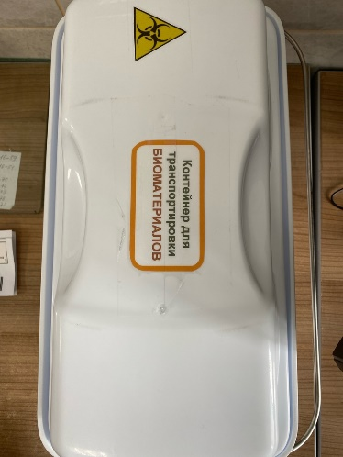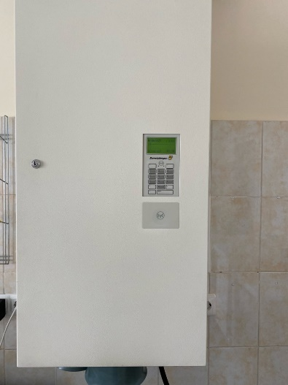
Рисунок 1 - Контейнер для транспортировки Рисунок 2 – Пневмопочта

День 3 (30.03.2024)
Методический день

Заполнение дневника по производственной практике «Проведение лабораторных гематологических исследований».
Изучение методики определения свертывания крови по методу Сухарева.
Принцип метода заключается в определении времени образования сгустка крови в капилляре Панченкова.
Ход работы: набирают самотеком кровь в чистый сухой капилляр Панченкова до метки «70-75» без пузырьков воздуха. Включают секундомер. Наклоном капилляра перемещают кровь на середину трубки. Через каждые 30 секунд наклоняют капилляр поочередно влево и вправо под углом 45^{о}. При этом капилляр необходимо плотно держат в руке, чтобы сохранить более высокую и постоянную температуру свертывающейся крови.
В начале исследования кровь свободно перемещается внутри капилляра, а затем ее движение замедляется и появляется «хвостик» из нитей фибрина – это говорит о начале свертывания крови.
При полном свертывании кровь перестает двигаться. Моменты начала и конца свертывания крови засекают по секундомеру.
Норма: начало свертывания – 30 секунд - 2 минуты; конец свертывания – 3-5 минут.
Диагностическое значение: определение времени свертывания крови по Сухареву характеризует функциональную активность тромбоцитов и их взаимодействие с сосудистой стенкой. Удлинение ВС по Сухареву может указывать на тромбоцитопении и тромбоцитопатии.

День 4 (01.04.2024)
Организация рабочего места

1. Лаборатория должна быть оснащена современной лабораторной мебелью, вытяжными шкафами. Для реактивов выделяют отдельные полки и шкафы;
2. Поверхность производственных столов для работы с биологическим материалом должна быть из водонепроницаемого, кислото-щёлочеустойчивого и индифферентного к действию дезинфектантов материала. Лабораторный стол следует содержать в порядке и чистоте;
3. Рабочее место должно быть хорошо освещено: недалеко от окон и иметь осветительные лампы;
4. Рабочий стол лаборатории должен быть приспособлен к условиям работы, оборудован водопроводными кранами и водостоком.
Перед началом работы в КДЛ необходимо:
1. Проверить освещение;
2. Проверить оборудование на отсутствие дефектов, подключить его к сети;
3. Подготовить необходимые расходные материалы (реактивы, салфетки, перчатки, вакутейнеры);
4. Подготовить штативы;
5. Подготовить контейнеры для отходов.
К «чистой зоне» относится:
Гардероб для верхней одежды, комнаты отдыха, комната для работы с документацией, комната для надевания рабочей одежды, подсобные помещения, душевая, туалет.
К «грязной зоне» относится:
Помещения для приёма и регистрации материала, боксы и комнаты для проведения гематологических исследований.

День 5 (02.04.2024)
Забор капиллярной крови для проведения общего анализа крови

Перед началом забора капиллярной крови необходимо обработать руки, согласно алгоритму гигиенической обработки рук (рис.3).

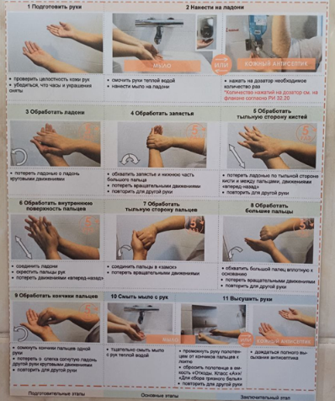
Рисунок 3 – Гигиеническая обработка рук
Содержимое контейнера для взятия капиллярной крови (рис.4)
Чистая зона: перчатки, спиртовые салфетки
Рабочая зона: скарификаторы, ланцеты, дезинфицирующий спрей для обработки рук, штатив с вакутейнерами
Грязная зона: контейнер с отходами класса Б
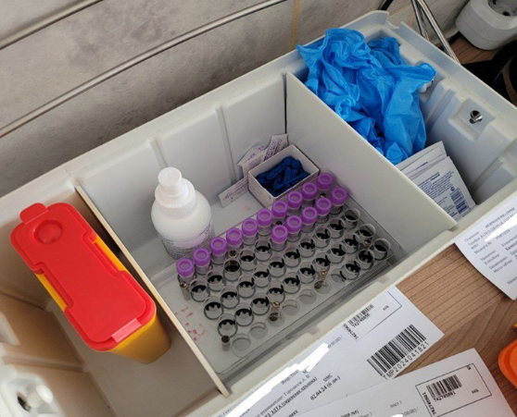
Рисунок 4 - Контейнер для взятия капиллярной крови

Техника прокола кожи (рис.5)
Участок кожи, предназначенный для взятия крови, дезинфицируют и обезжиривают 70% спиртом. После обработки спиртом кожа должна высохнуть, иначе кровь будет растекаться. Левой рукой лаборант сдавливает мякоть 4 пальца обследуемого. Иглу-скарификатор следует ставить строго перпендикулярно месту прокола, чтобы разрез пришелся поперек кожным линий.

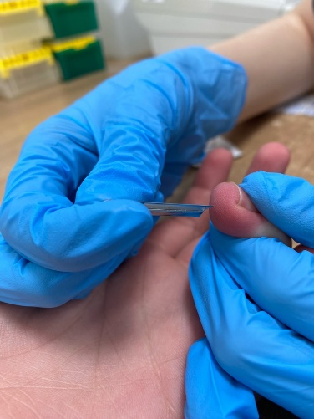
Рисунок 5 - Техника прокола кожи

День 6 (03.04.2024)
Определение гемоглобина гемоглобинцианидным методом

Содержание гемоглобина определяют унифицированным гемоглобинцианидным методом.
В пробирку с помощью автоматического дозатора наливаем точно 5 мл трансформирующего раствора. В трансформирующий раствор вносим 0,02 мл (капилляр Сали) крови. Промываем капилляр 2-3 раза трансформирующим раствором. Тщательно перемешиваем содержимое пробирки. При этом получается разведение крови в 251 раз. Оставляем стоять на 20 минут. Колориметрируем на МИНИГЕМе - 540 или на ФЭКе при условиях: светофильтр зеленый (длина волны 520-560 нм); кювета 10 мм; против трансформирующего раствора.
Нормы: мужчины 130-160 г/л, женщины 120-140 г/л.
Содержание гемоглобина определяли с помощью автоматического анализатора Sysmex XN-1000 (рис.6)

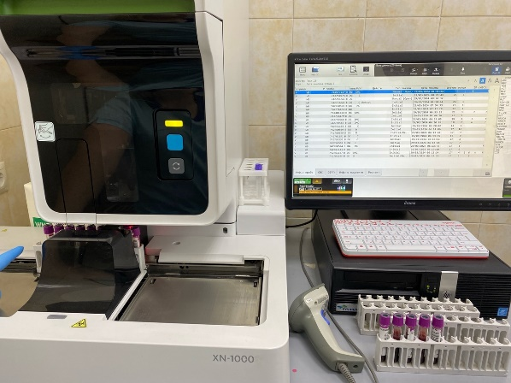
Рисунок 6 – Анализатор Sysmex XN-1000

День 7 (04.04.2024)
Постановка СОЭ по методу Панченкова

СОЭ определяют унифицированным методом Панченкова.
Смесь крови с цитратом при стоянии разделяется на два слоя: нижний – эритроциты, верхний – плазма.
Капилляр Панченкова промываем раствором цитрата натрия и набираем цитрат в капилляр до метки 75 (1/4 часть капилляра Панченкова, 19 или 25 делений капилляра). Выдуваем цитрат натрия в агглютинационную пробирку. Прокалываем палец и набираем кровь в тот же капилляр Панченкова без пузырьков воздуха до метки «0» («К»). Выдуваем кровь в пробирку. Перемешиваем кровь с цитратом. При этом получается соотношение крови и цитрата 4:1. Набираем смесь крови с цитратом в тот же капилляр Панченкова до метки «0» без пузырьков воздуха и ставим в штатив Панченков строго вертикально на 1 час (рис.7). Точно через 1 час отмечаем скорость оседания эритроцитов по высоте отстоявшегося слоя плазмы в миллиметрах.
Норма: мужчины 1-10 мм/ч, женщины 2-15 мм/ч.

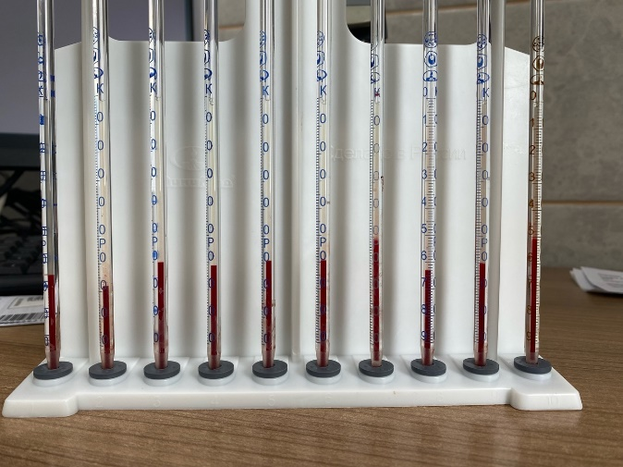
Рисунок 7 - Постановка СОЭ по методу Панченкова

День 8 (05.04.2024)
Подсчет количества эритроцитов и лейкоцитов в счетной камере Горяева

Подсчет количества эритроцитов
В чистую сухую пробирку с помощью автоматического дозатора наливаем точно 4 мл физиологического раствора. Вносим 0,02 мл (капилляр Сали) крови в физиологический раствор, промываем им капилляр 2-3 раза. Перемешиваем содержимое пробирки. При этом получается разведение крови в 200 раз. Оставляем до момента счета, но не более 2-3 часов. Подготавливаем камеру Горяева. Еще раз тщательно перемешиваем содержимое пробирки и заполняем этой смесью камеру Горяева с помощью стеклянной палочки с оплавленным концом. Оставляем заполненную счетную камеру на 1 минуту в горизонтальном положении для оседания эритроцитов. Подсчитываем эритроциты в 5 больших квадратах (рис.8), разграфленных каждый на 16 малых квадратов и расположенных по диагонали сетки Горяева. Таким образом, считаем эритроциты в 80 малых квадратах. Счет начинаем с левого верхнего угла сетки и ведем при условиях: конденсор опущен, окуляр 10Х или 15Х, объектив 8Х.
Расчет: количество эритроцитов в 1 мкл крови рассчитывают по формуле:
Х= $\frac{а ×4000 ×200}{80}$=а ×1000
Нормы: мужчины 4-5*1012, женщины 3,7-4,7*1012.

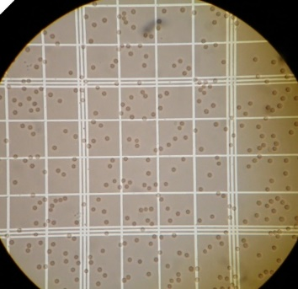
Рисунок 8 - Подсчет количества эритроцитов в камере Горяева
Подсчет количества лейкоцитов
В агглютинационную пробирку с 0,4 мл 3-5% раствора уксусной кислоты вносим 0,02 мл (капилляр Сали) крови, 2-3 раза промываем капилляр раствором кислоты. Перемешиваем содержимое пробирки. При этом получается разведение крови в 20 раз. Оставляем до момента счета, но не более 2-4 часов после взятия крови. Подготавливаем и заполняем смесью крови с уксусной кислотой камеру Горяева, предварительно тщательно еще раз перемешав ее. Оставляем заполненную счетную камеру в горизонтальном положении на 1-2 минуты для оседания лейкоцитов. Подсчитываем лейкоциты в 100 больших (не разделенных на малые квадраты и полосы) квадратах камеры Горяева при условиях: 25 – увеличение малое (объектив 8Х), окуляр 10Х или 15Х – конденсор опущен.
При расчете количества лейкоцитов в 1 мкл крови используют формулу:
Х= $\frac{а ×4000 ×20}{1600}$=а ×50
Для перевода количества лейкоцитов в единицы СИ (в 1 л крови) полученную цифру умножают на 106.
Норма: 4-9*109.

День 9 (06.04.2024)
Методический день

Заполнение дневника по производственной практике «Проведение лабораторных гематологических исследований».
Изучение методики определения длительности кровотечения по методу Дьюке
Принцип: определяется длительность кровотечения из капилляров после прокола кожи скарификатором.
Ход работы: определение может проводиться при проколе пальца или мочки уха.
Глубина прокола должна быть не менее 3мм. Сразу после прокола включают секундомер. Первую каплю крови не удаляют ватой, к ней прикасаются фильтровальной бумагой, которая впитывает кровь. Далее снимают фильтровальной бумагой выступающие капли крови через каждые 30 секунд. Постепенно капли крови становятся все меньше.
Когда следы крови перестанут оставаться, секундомер выключают.
Норма: 2-4 минуты.
Диагностическое значение: удлинение времени кровотечения наблюдается при тромбоцитопениях, заболеваниях печени, гиповитаминозе С, злокачественных опухолях. При гемофилии этот тест остается в пределах нормы.

День 10 (08.04.2024)
Проведение внутрилабораторного контроля качества

Внутрилабораторный контроль качества проводят ежедневно на всех гематологических анализаторах. Контрольный материал промышленного изготовления является аттестованным и доставляется в лабораторию в трех уровнях значений: пониженном, нормальном, повышенном.
Все три уровня значений контрольного материала исследуются на гематологическом анализаторе полуавтоматическим методом, результаты сравниваются с известными значениями, указанными в паспорте контрольного материала (рис.9). Исследование аттестованного контрольного материала используют для проверки правильности работы гематологических анализаторов при проведении лабораторных исследований.
При получении результатов, различных с известными, анализатор промывается, производят замену реактивов и краски. После проверки и/или замены реактивов контрольная проба исследуется повторно.
Для проверки сходимости лабораторных исследований контрольный материал исследуют на всех гематологических анализаторах, после получения результатов их сравнивают. Анализатор, на котором результаты исследования отличаются, подвергается техническому обслуживанию.

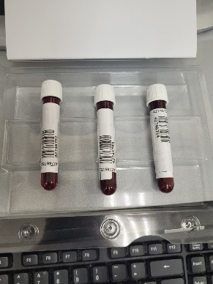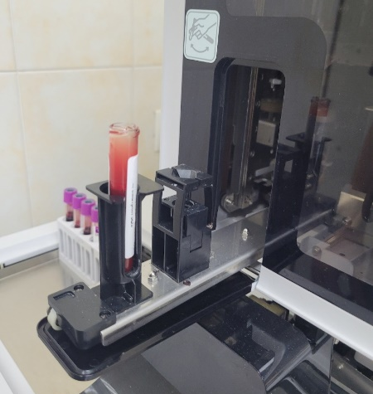
Рисунок 9 - Исследование контрольного материала

День 11 (09.04.2024)
Приготовление и окраска мазков крови

Мазок крови делаем с помощью шлифовального стекла с идеально ровным краем, ширина которого должна быть на 2-3 мм меньше, чем у предметного стекла. Капля крови на предметном стекле должна иметь диаметр 2-3 мм. Шлифовальное стекло ставим под углом 45 º на 1-2 мм перед каплей и двигаем его назад к капле так, чтобы вся кровь растеклась по краю шлифовального стекла. Быстрым легким движением делаем мазок, пока не кончится капля крови. Высушиваем мазки на воздухе. Маркируем их простым карандашом, обозначая на толстой части мазка фамилию и инициалы пациента или его регистрационный номер. Делаем не менее двух мазков.
Правильно приготовленный мазок должен быть:
- равномерной толщины, полупрозрачным, желтоватого цвета;
- достаточной величины – занимать ½ - ¾ длины предметного стекла, отступив от края на 1-1,5 см;
- оканчиваться «метелочкой».
Толстые мазки для исследования не пригодны, так как клетки в них располагаются в несколько слоев и деформируются.
Готовые высушенные мазки крови фиксируем, а затем окрашиваем.
Для фиксации используем следующие реактивы: метиловый спирт – время фиксации 3-5 минут, раствор эозинметиленового синего по Май-Грюнвальду (фиксация 3 минуты), этиловый спирт (фиксация 20-25 минут), смесь Никифорова (фиксация 30 минут). Фиксацию проводят либо в специальной кювете, либо в широкогорлой банке с хорошо закрывающейся крышкой. Фиксированные мазки высушивают на воздухе и окрашивают.

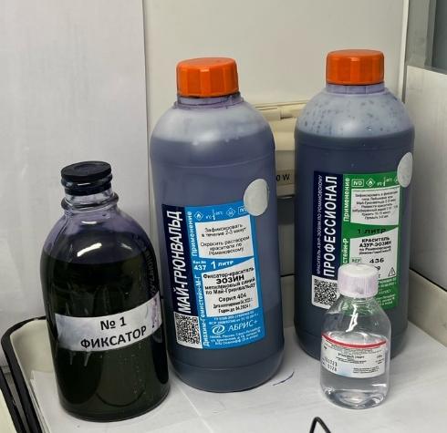
Рисунок 10 - Реактивы для фиксации мазков

Окрашиваем мазки по Романовскому-Гимзе (рис.11). В готовую краску Романовского входит азур-2 (смесь равных частей азура-1 и метиленового синего) и эозин. Заводская краска очень концентрированная и перед употреблением ее нужно разводить. Степень разведения и время окраски определяется опытным путем и называется титрование краски Романовского. В специальную кювету для окрашивания наливаем рабочий раствор краски Романовского, приготовленный непосредственно перед использованием в соответствии с установленным титром. В рабочий раствор красителя опускаем штатив с сухими фиксированными мазками. Красим мазки в соответствии с выбранной экспозицией. Промываем мазки проточной водой и высушиваем на воздухе.

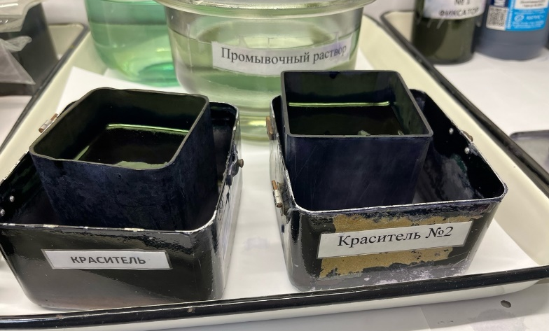
Рисунок 11 - Окрашивание мазков крови

День 12 (10.04.2024)
Подсчет лейкоцитарной формулы

Подсчет лейкоцитарной формулы проводим при микроскопии окрашенного мазка крови с иммерсионной системой (объектив 90Х, окуляр 7Х или 10Х, конденсор поднят). Для регистрации клеток используют лабораторные счетчики СЛ-1 (счетчик лабораторный-1) или более современные его модификации. Подсчет лейкоцитов проводят в тонкой части мазка, где эритроциты лежат одиночно, а не сложены в «монетные столбики». Считают все встречающиеся целые, не разрушенные клетки, дифференцируя их по видам. Лейкоциты располагаются в мазке неравномерно: более крупные клетки (моноциты, эозинофилы, нейтрофилы) встречаются чаще по краю мазка, а более мелкие (лимфоциты) – в его середине, поэтому подсчет лейкоцитарной формулы следует проводить как по краю, так и посередине мазка, передвигая его по зигзагообразной линии – «линии меандра». Если количество лейкоцитов у обследуемого в пределах нормы и при подсчете первых 100 лейкоцитов не обнаружено никаких отклонений ни в составе лейкоцитарной формулы, ни в морфологии клеток, то ограничиваются подсчетом 100 лейкоцитов. Если же были выявлены какие-либо отклоения от нормы, необходим подсчет 200 лейкоцитов. При лейкоцитозах всегда следует подсчитывать 200 лейкоцитов. Для расчета лейкоцитарной формулы в этом случае полученные результаты нужно разделить на 2.
Нормы: Нейтрофилы п/я 1-6%, Нейтрофилы с/я 47-72%, Эозинофилы 0,5-5%, Базофилы 0-1%, Лейкоциты 19-37%, Моноциты 3-11%.

День 13 (11.04.2024)
Подсчет ретикулоцитов и тромбоцитов в мазке крови

Ретикулоциты подсчитывают унифицированным методом (рис.12).
Принцип метода: суправитальная окраска красителями, выявляющими зернисто-нитчатую субстанцию.
В пробирку помещаем 0,05 мл краски спиртового раствора бриллиантового крезилового синего и 0,2 мл крови, смесь закрываем влажной ваткой. Тщательно перемешиваем и оставляем на 20-30 минут. Перемешиваем и готовим тонкие мазки.
Окрашенный мазок микроскопируем с иммерсионной системой: окуляр 7Х, объектив 90Х, конденсор поднят. В мазках эритроциты окрашены в желтовато-зеленоватый цвет, зернисто-нитчатая субстанция – в синий цвет. Подсчитываем не менее 1000 эритроцитов, отмечая среди них количество эритроцитов, содержащих зернисто-нитчатую субстанцию. Ретикулоциты как молодые эритроциты входят в счет 1000 эритроцитов. Для облегчения подсчета используют ограничитель поля зрения, готовя его таким образом, чтобы одновременно в поле зрения находилось около 50 эритроцитов. Затем просчитывают 20 таких полей зрения. Количество ретикулоцитов выражают на 1000 эритроцитов, в процентах или в промилле. 1 промилле (‰) = 1/1000.
Норма: 2-12‰ или 0,2-1,2 %.

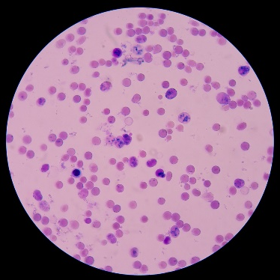
Рисунок 12 - Ретикулоциты в мазке крови

Подсчет количества тромбоцитов
Тромбоциты подсчитывают унифицированным методом в мазках крови по Фонио.
Принцип: в окрашенных мазках крови подсчитывают количество тромбоцитов, встречающихся при подсчете 1000 эритроцитов. Одновременно в счетной камере Горяева определяют количество эритроцитов в 1л крови, а затем делают пересчет количества тромбоцитов на 1л крови.
В капилляр Панченкова набираем реактив до метки «75», выдуваем в серологическую пробирку. Этим же капилляром берем кровь из пальца до метки «0» (К), выдуваем ее пробирку с реактивом, перемешиваем. Готовим из смеси тонкие мазки, высушиваем их, фиксируем и окрашиваем по Романовскому в течение 2-3 часов. Тромбоциты при этом окрашиваются в фиолетовый цвет. Одновременно берем кровь для подсчета количества эритроцитов. Окрашенные мазки микроскопируем при условиях: окуляр 7Х или 10Х, объектив 90х, конденсор поднят. Подсчет количества тромбоцитов ведут в тонких местах препарата следующим образом: в каждом поле зрения считают число эритроцитов и тромбоцитов, пока не будут посчитаны 1000 эритроцитов. Для удобства счета и большей точности пользуются окуляром с ограничителем поля зрения по Фонио, должно быть видно около 50 эритроцитов. Сосчитав 1000 эритроцитов (рис.13), суммируют количество встретившихся при этом тромбоцитов (всего примерно 20 полей зрения).
Расчет:
$$Х= \frac{А ×В}{1000}$$

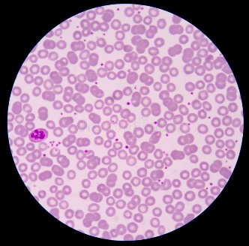
Рисунок 13 - Тромбоциты в мазке крови
День 14 (12.04.2024)
Определение гематокрита

Гематокрит отражает соотношение объема плазмы и форменных элементов крови. Гематокрит определяют унифицированным методом с помощью микроцентрифуги.
В предварительно обработанный антикоагулянтом и высушенный капилляр набирают кровь из пальца на 7/8 длины капилляра. Укупоривают капилляры с одного конца специальной пастой и помещают их в ротор центрифуги так, чтобы укупоренные концы упирались в резиновую прокладку. Центрифугируют 5 минут при 8000 об/мин. По специальной шкале, приложенной к центрифуге, определяют гематокритную величину (рис.14).
Нормы: мужчины 40-48%, женщины 36-42%.

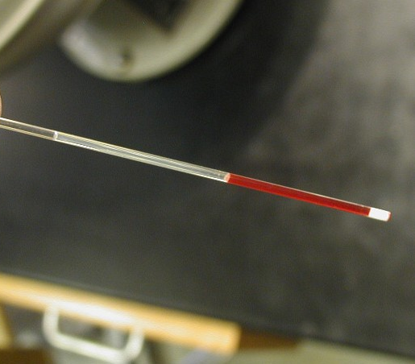
Рисунок 14 - Капилляр после центрифугирования

День 15 (13.04.2024)
Методический день

Заполнение дневника по производственной практике «Проведение лабораторных гематологических исследований».
Изучение методики определения осмотической стойкости эритроцитов
В растворе с осмотическим давлением, равным осмотическому давлению крови, эритроциты не изменяются. Изотоническим солевым раствором для эритроцитов является 0,85% раствор хлорида натрия.
Принцип: Осмотическая резистентность эритроцитов определяется по степени их гемолиза в гипотонических растворах хлорида натрия.
Ход определения: в две стерильные пробирки, содержащие по 2 капли гепарина, вносят по 1,5мл крови, хорошо перемешивают. Кровь из одной пробирки используют для исследования, а вторую ставят на сутки в термостат при 37^{о}С.
В 14 центрифужных пробирках готовят ряд разведений из рабочего раствора хлорида натрия. В каждую пробирку вносят по 1 капилляру Сали гепаринизированной крови, перемешивают содержимое всех 14 пробирок, начиная с 1, и инкубируют в течении 30 минут при комнатной температуре. Центрифугируют содержимое пробирок в течение 5 минут при 2000 об/мин. Колориметрируют надосадочные жидкости пробирок со 2 по 14 при условиях: светофильтр – зеленый (длина волны 500-560нм), кювета 10мм, против холостой пробы.
Холостая проба – надосадочная жидкость в пробирке, содержащей 1% раствор NaCl (пробирка №1)
На следующий день повторяют исследование с инкубированной кровью.
Расчет:
Процент гемолиза рассчитывают для пробирок № 2-13 (пробирка № 1 – холостая проба, гемолиз в пробирке № 14 принимается за 100%).
Расчет ведут по формуле:
Е14*Ех*100 , где
Х – процент гемолиза исследуемой пробы;
Ех – экстинция исследуемой пробы;
Е14 – экстинция надосадочнойжидкости в пробирке №1;
100 – процент гемолиза в пробирке №14.

День 16 (15.04.2024)
Определение гематологических показателей на
гематологическом анализаторе

В КДЛ широко используются различные гематологические анализаторы.
Гематологические анализаторы бывают 3 классов:
Первый класс – полуавтоматические счетчики клеток крови, определяющие обычно от 4-х до 10 параметров (количество эритроцитов, лейкоцитов и тромбоцитов, концентрацию гемоглобина, гематокрит, расчетные эритроцитарные индексы).
Второй класс – автоматические анализаторы, проводящие анализ цельной крови и определяющие до 20 параметров.
Третий класс – высокотехнологичные гематологические анализаторы, позволяющие проводить развернутый анализ крови, включая полный подсчет лейкоцитарной формулы.
В Краевой клинической больнице используется анализатор Sysmex XN-1000 (рис.15), относящийся к автоматическим анализаторам 5-diff
Характеристики Sysmex XN-1000:
1) Технология: флуоресцентная проточная цитометрия во всех режимах;
2) Аспирируемый объем: 88 мкл во всех режимах;
3) Производительность: 100 проб/ч и более;
4) Параметры: 28 диагностических параметров всегда являются стандартными. XN-CBC всегда с помощью NRBC, XN-DIFF эффективность XE-5000, 16 диагностических параметров являются дополнительными;
5) Объем пробоподатчика: 50 образцов;
6) База данных: 100000 образцов с гистограммами и скатерограммами;
7) Язык меню: русский.
На данном анализаторе можно определить следующие показатели крови:
- WBC – количество лейкоцитов;
- LY#/LY% - количество и процентное содержание лимфоцитов;
- MO#/MO% - количество и процентное содержание моноцитов;
- NE#/NE% - количество и процентное содержание нейтрофилов;
- BA#/BA% - количество и процентное содержание базофилов;
- EO#/EO% - количество и процентное содержание эозинофилов;
- RBC – количество эритроцитов;
- HGB – концентрация гемоглобина;
- HCT – концентрация гематокрита;
- MCV – средний объем эритроцита;
- MCH – среднее содержание гемоглобина в эритроците;
- MCHC – средняя концентрация гемоглобина в эритроците;
- RDW-CV/RDW-SD – распределение эритроцитов по объему;
- PLT – количество тромбоцитов;
- MPV – средний объем тромбоцитов.
Перед исследованием на анализаторе, фиолетовые вакутейнеры проверяют на наличие сгустков. Анализатор автоматически считывает штрих-кода и отправляет результаты в систему QMS.

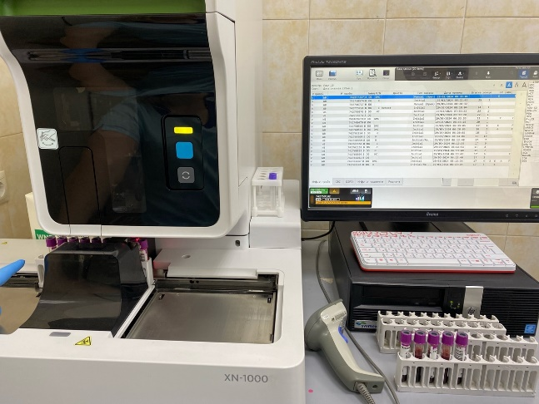
Рисунок 15 - Анализатор Sysmex XN-1000

День 17 (16.04.2024)
Определение групп крови и резус - принадлежности

Определение групп крови и резус – принадлежности имеет важное значение при проведении гемотрансфузий для подбора совместимых пар донор – реципиент и профилактики для жизни реципиента посттрансфузионных осложнений. Кроме того иммуногематологическое исследование проводится для диагностики и профилактики иммунологических конфликтов мать - плод в процессе беременности.
Принцип определения групповых антигенов эритроцитов основан на реакции этих антигенов со специфичными к ним моноклональными антителами (цоликлонами). Если интересующий антиген присутствует на поверхности эритроцита, он будет связан соответсвующим ему цоликлоном и визуально эта реакция будет выглядеть как агглютинация (склеивание эритроцитов и выпадение хлопьев) (рис.16). Если цоликлонам не с чем взаимодействовать на поверхности эритроцита в виду отсутствия соответствующего ему антигена, то реакции агглютинации не будет.
Определение групп крови и резус – принадлежности проводится в помещении при температуре от +18°С до +25°С.
Ход работы:
- Маркируем планшет, указав порядковый номер и специфичность наносимых цоликлонов.
- В соответствующие лунки вносим по 1 большой капле приблизительно 0,1 мл цоликлона Анти – А, Анти – В, Анти – D Супер. Капля должна располагаться строго по центру лунки.
- С помощью одноканального дозатора рядом с каждой каплей наносим по одной маленькой 0,01 – 0,03 мл капле исследуемой крови.
- С помощью одноразовых пластиковых наконечников перемешиваем каплю крови и цоликлона до однородной суспензии, использовав для каждой лунки отдельный чистый наконечник.
- Плавно покачиваем планшет не менее 3 минут.
- Интерпретируем результаты определения групповой принадлежности по системе АВ0 по наличию или отсутствию реакции агглютинации исследуемой крови с моноклональными реагентами.
- Интерпретируем результаты определения резус – принадлежности по наличию или отсутствию реакции агглютинации исследуемой крови с цоликлоном Анти – D Супер.

Рисунок 16 - Определение групп крови и резус-принадлежности

День 18 (17.04.2024)
Утилизация отработанного материала

СанПиН 2.1.3684-21 «Санитарно – эпидемиологические требования к обращению с отходами». Медицинские отходы в зависимости от степени их эпидемиологической, токсикологической и радиационной опасности, а также негативного воздействия на среду обитания подразделяются на пять классов опасности.

Таблица 1 – Классы опасности отходов
Класс опасности | Характеристика отходов | Критерии опасности
Класс А | Эпидемиологически безопасные отходы, приближенные по составу к ТБО | Отсутствие в составе отходов возбудителей инфекционных заболеваний
Класс Б | Эпидемиологически опасные | Инфицирование (возможность инфицирования) отходов м/о 3, 4 групп патогенности, а также контакт с биологическими жидкостями
Класс В | Чрезвычайно эпидемиологически опасные | Инфицирование отходов микроорганизмами 1, 2 групп патогенности, учреждения туберкулезного профиля
Класс Г | Токсикологически опасные отходы (1-4 классов опасности) | Наличие в составе отходов токсичных веществ
Вся лабораторная посуда и оборудование после контакта с биологическими жидкостями подвергается дезинфекции замачивания в 6% растворе перекиси водорода. Одноразовые предметы и оборудование после дезинфекции подвергается утилизации в контейнеры отходов класса Б (желтые) (рис.17).

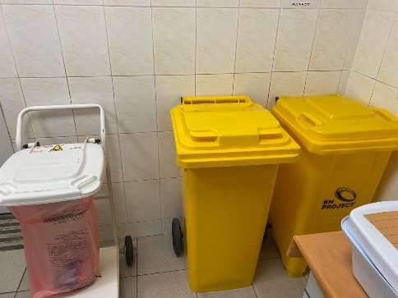
Рисунок 17 - Отходы класс Б

